***Curriculum Vitae***

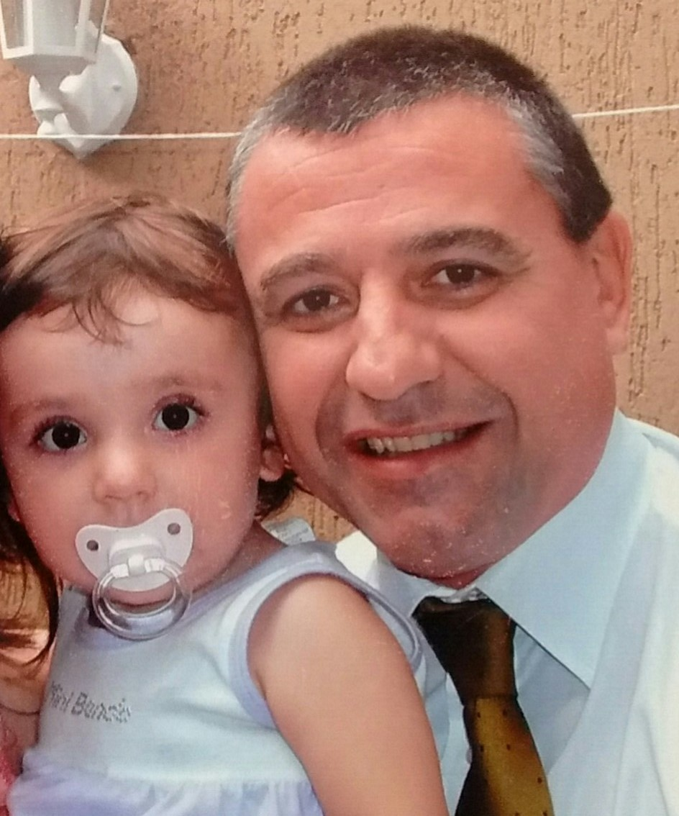

Nome: Carlo Viettro Nora.

Endereço: R. Miguel Bakum, 159 Sobrado 17 Guabirotuba

Curitiba-Pr CEP: 81510-410

Fone: (41) 99181-8770

Nacionalidade: Brasileiro

Data de nascimento: 08/04/69 47 anos

Estado Civil: Casado / Uma filha 7 anos Pretensão salarial : R$ a combinar

**Qualificações Profissionais:**

* Experiência multidisciplinar adquirida em empresas de prestação de serviço na área de Vendas, Publicidade e Propaganda, Marketing e Jornalística onde ocupei os cargos de Executivo de Vendas, Coordenador de Marketing e Coordenador de Telemarketing (Captação e retenção de anúncios);
* Atuação em todas as rotinas de Dpto Comercial, Marketing, PDV, distribuidoras e Logística;
* Domínio das rotinas de Planejamento;
* Coordenação de Equipes de Vendas;
* Acompanhamento de rotinas de desenvolvimento de novos produtos e serviços;
* Conhecimento de informática: nível de usuário;
* Grandes conhecimentos da língua espanhola;
* Inglês regular.

**Formação Acadêmica:**

* Universidade Tuiuti do Paraná: Graduado em Comunicação Social

Publicidade e Propaganda - 1996

- Pós Graduado em Marketing : FESP - 2002

**Cursos de Extensão e Aperfeiçoamento:**

* “Desenvolvendo Habilidade em Negociação” Sebrae
* “A Arte de Conquistar e Manter Clientes” Sebrae
* Cursos de Extensão na Área de Comunicação e Marketing” PUC
* Participação em Eventos, Congressos e Seminários em Comunicação e Marketing.
* Curso de Metodologia de Ensino Superior.

**Histórico Profissional:**

* Editora O Estado do Paraná (Grupo Paulo Pimentel)

Executivo de Vendas / 1992 até 1996

* Empresa Jornalística Folha de Londrina

Executivo de Vendas 1998/1999

* Empresa Folha da Manhã - (Folha de São Paulo) Jornal Alô Negócios

Executivo de Vendas, Coordenador de Marketing e Coordenador de Telemarketing

1999/ 2014

Sócio Proprietário da Loja Beatriz Nora Cosméticos.( 2014 – 2016)

- Professor da Faculdade Opet, Comunicação Social na cadeira de Publicidade e

Propaganda e Jornalismo nas disciplinas de Mídia, Gestão de Negócios em Comunicação e Comportamento do Consumidor. 2007/ 2012. Carlo Viettro Nora.